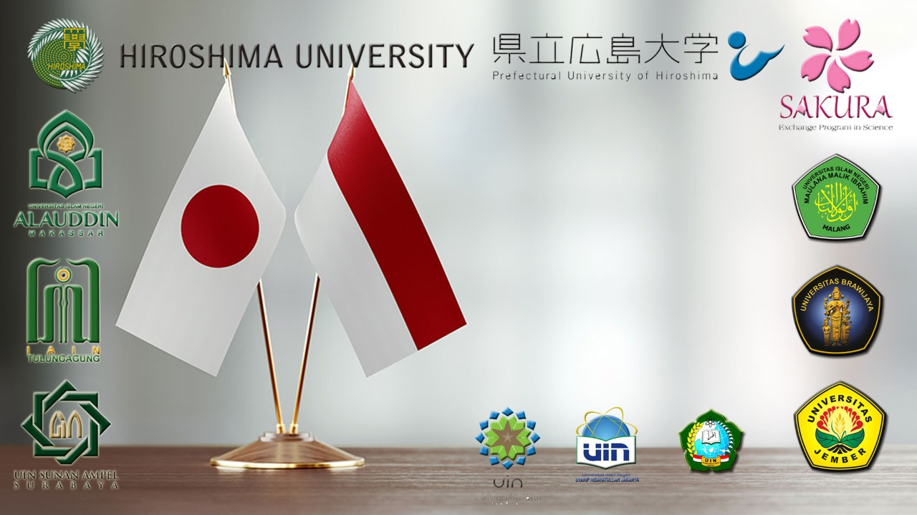
PRESS RELEASE : JST SSP Online Conference Tahun 2021
Pada hari Senin dan Selasa (18-19 Januari 2021), telah dilaksanakan acara JST SSP Online Conference yang merupakan kerjasama antara Hiroshima University, Prefectural University of Hiroshima, National Chung Hsing University, UIN Maulana Malik Ibrahim Malang, Universitas Brawijaya, Universitas Jember, UIN Syarif Hidayatullah Jakarta, UIN Alauddin Makassar, IAIN Tulungagung, dan UIN Sunan Ampel Surabaya. Rangkaian acara JST SSP Online Conference sendiri berupa konferensi internasional di bidang Marine Biology yang pertama kali diselenggarakan di tengah pandemic Covid-19, dan dilanjutkan dengan diskusi future collaboration activities di hari kedua.
JST SSP Online Conference ini diikuti oleh 120 orang, baik dari dalam maupun luar negeri yang merupakan speaker beserta tamu undangan. Acara dilaksanakan selama 2 hari berturut-turut. Pada hari pertama. acara dibuka pada pukul 09.30 WIB. Kemudian, acara dilanjutkan dengan follow up dari alumni JST tahun 2018 dan tahun 2019, serta presentasi dari keynote speakers. Presentasi pertama dari Prof. Toshifumi Sakaguchi (Prefectural University of Hiroshima) dengan tema “on the useful marine bacteria”. Kemudian pada hari kedua, presentasi disampaikan oleh Assc. Prof. Fumihiro Morishita (Hiroshima University) dengan tema “ structure and function of neuropeptides in the gastropod mollusks, with special reference to the post-translasional modification”.
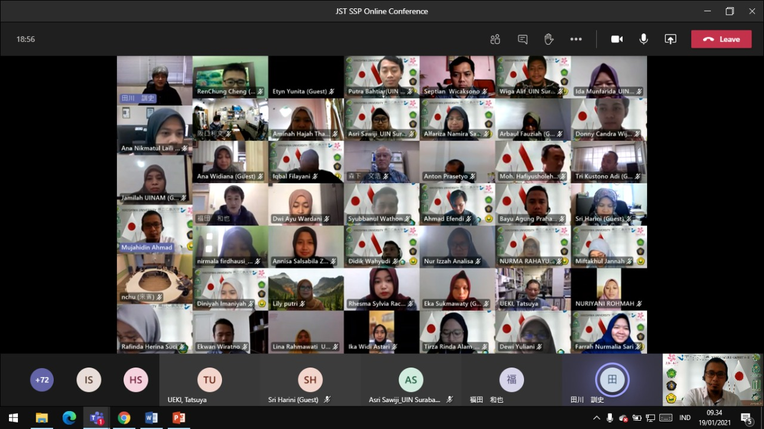
Sesi selanjutnya pada hari kedua adalah experimental exhibition yang dimulai pukul 12.30 WIB. Dalam sesi ini, dipaparkan tentang bagaimana menggunakan next generation sequencer , MinION by Oxford Nanopore Technologies. Kemudian acara dilanjutkan dengan diskusi future collaboration activities dan diakhiri dengan penutupan.

